Revisiones página Delfos( 02/04/2026

- Logo


- El logo me gustaría que sea un poco más grande.
- Entiendo que debería decir también espacio de psicología
- El color del logo debe ser blanco, por lo que habría que ver si se pone el fondo violeta en esa sección de la página.
2-Revisión de frase 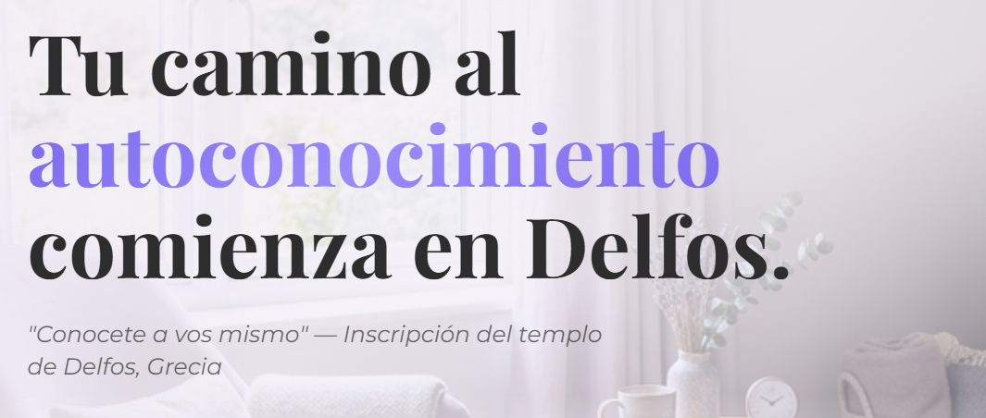

Se debe mantener la frase original: “Conócete a ti mismo” (replicar en otras partes de la página, si vuelve a aparecer, no aplica que figure en conócete a vos mismo, por lo menos en la frase original)
Aquí hay un error de concepto, la frase está en el templo de Apolo, pero en si, lo importante es que pertenece al oráculo de Delfos, no se cómo se puede llegar a comunicar. Hay que corregir, porque no es que la frase está en el templo de Delfos, Delfos es una ciudad.
Les dejo la parte histórica:
La famosa frase "Conócete a ti mismo" (en griego gnōthi seauton) es un antiguo aforismo griego, popularizado principalmente por Sócrates en el siglo V a.C.. Aunque se asocia con el filósofo, la frase estaba inscrita en el frontispicio del Templo de Apolo en Delfos y se atribuye a los Siete Sabios de Grecia.

- Sección nuestro espacio

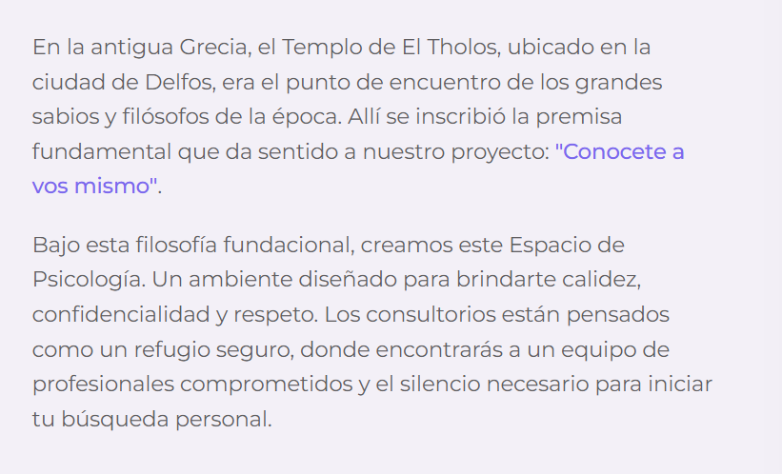
- No hace falta que figure el Tholos, si bien es el logo, va a confundir más. El concepto es la ciudad de Delfos: les paso la cuestión histórica, para ver como se puede comunicar. En líneas generales esta ok.

"Conócete a ti mismo" (en griego: Gnothi seauton) es un antiguo aforismo griego, célebre por Sócrates, que invita a la introspección para comprender la verdadera naturaleza, fortalezas y debilidades personales. Ubicada en el templo de Apolo, en Delfos, simboliza la sabiduría fundamental para vivir una vida ética, tomar decisiones seguras y alcanzar el dominio propio, más allá de la simple personalidad.

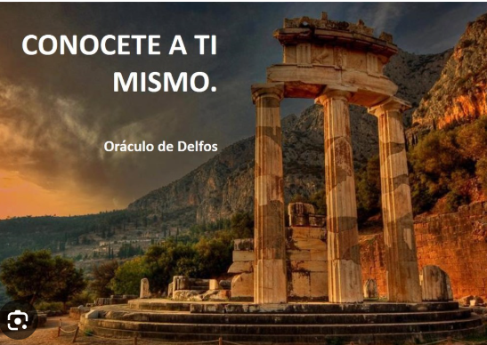

No me suena la frase del silencio, habría que ver que ver que podría ir, no se me ocurre.

- Ok parte de servicios. Confirmar si van a agregar algo más al texto actual, creo que va bastante bien.
- Revisión de sección juegoteca:
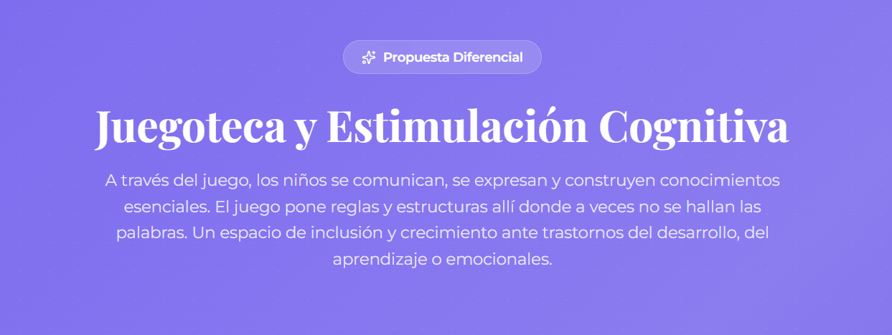
Titulo debe figurar: Juegoteca y estimulación cogntiva
Texto de detalle: En este espacio, el juego es la base del aprendizaje. Acompañamos a los niños a expresarse, vincularse y desarrollar habilidades como la atención, memoria, lenguaje, planificación, resolución de problemas, creatividad, favoreciendo la autonomía y el bienestar integral.
(No debe figurar la palabra trastorno de desarrollo)
- Sección atención

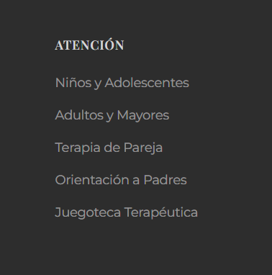

Debe figurar:
- Adultos y Adultos mayores
- Juegoteca terapéutica. Estimulación integral.

- Entiendo que a esto le faltan los textos aun, cuando estén los reviso.

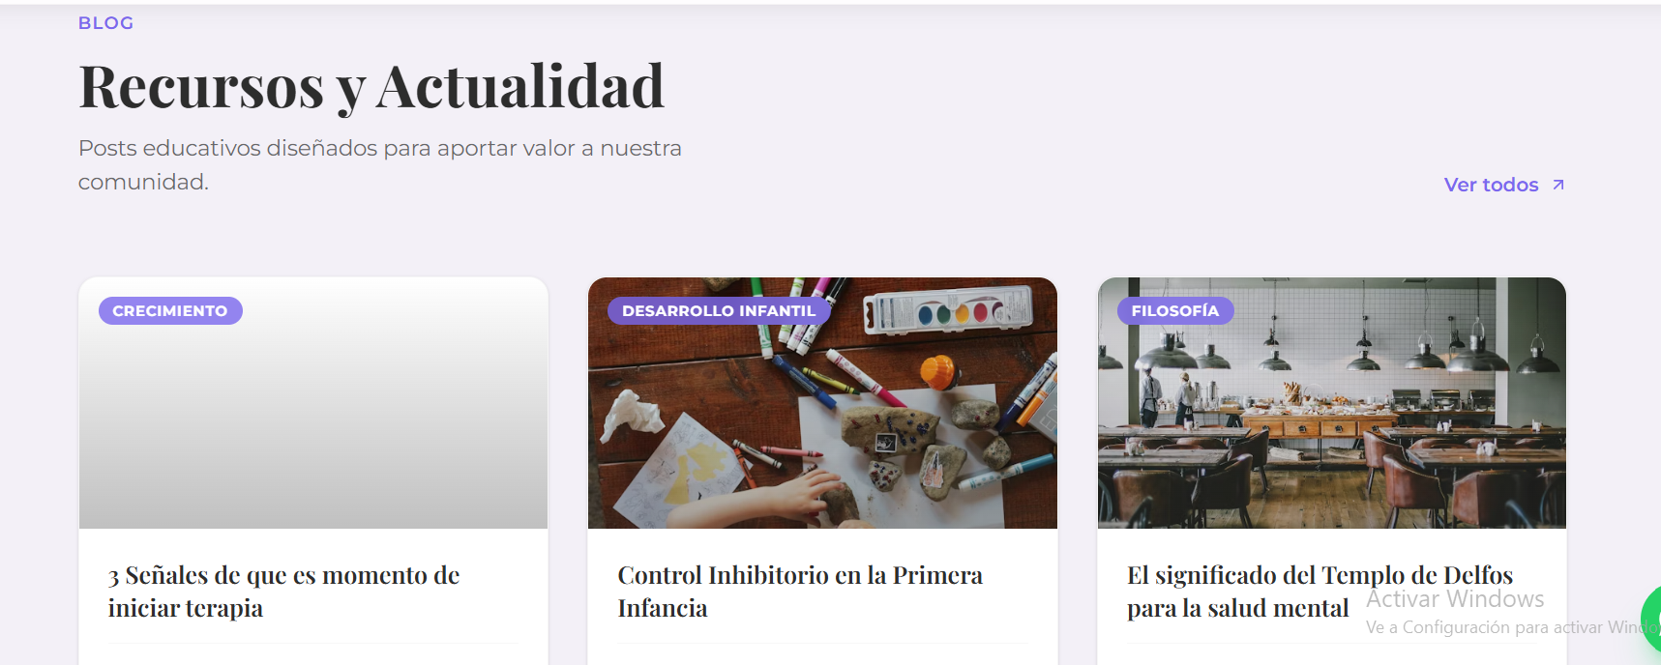

- Me queda a definir, si nos presentamos los profesionales con la formación que tiene cada una, o ya con la sección de las orientaciones estamos ok. Quedo a la espera para que me confirmen

- Correo de contacto:
¿Ese correo lo crean ustedes y me lo pasan o como debería ser?
Actualmente tenemos uno que se llama: delfospsico@gmail.com
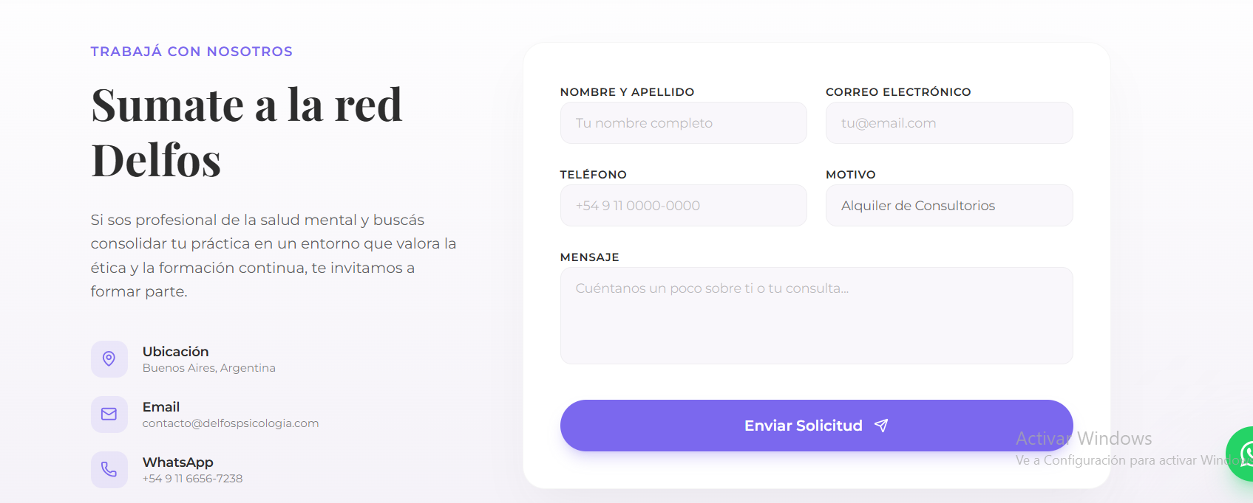

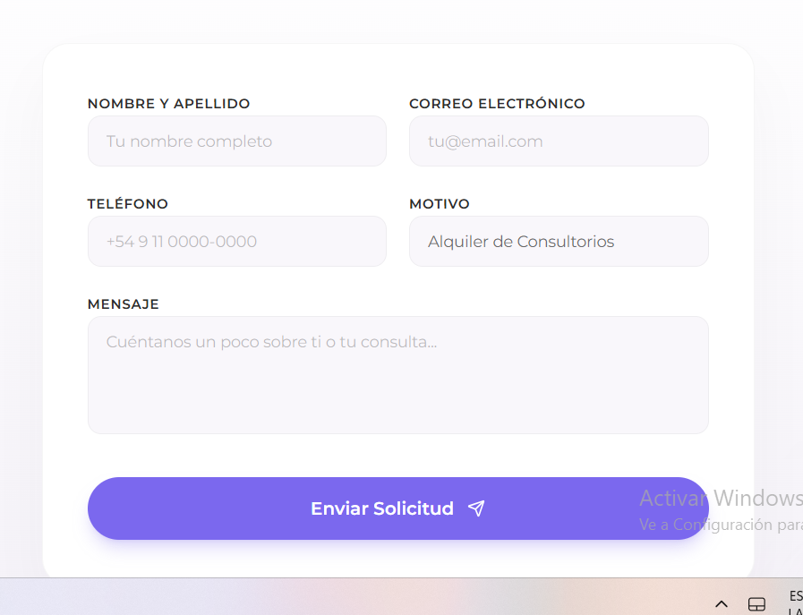

¿Esta sección es para otros psicólogos o para pacientes? Entiendo que debería figurar uno asi para pacientes también, si es así, a donde llega. No sé si esta bueno que figure lo de alquiler de consultorios. Me parece que dejaría solamente lo del mail de contacto. Y esta sección con esta lógica aplicarlo para el contacto de pacientes.

